Національний Технічний Університет України

«Київський політехнічний інститут»

Лабораторна робота №2

*з дисципліни «Комп’ютерна схемотехніка»*

Виконав

студент IІІ курсу ФІОТ

гр. ІО-82

Куцовол В.В.

2010 р.

**Проектування LSM**

**Завдання:**

На PLMT з параметром N=(C10+5)mod6+5 побудувати n=8+8*C8 – розрядний LSM з частково-груповим переносом та заданим набором з K=C11+6 операцій: P+Q, P-Q, PQ, (P+Q)mod2; Oj (j=5,6,…,k). Операції Oj вибрати з таблиці, перетворив номера j операцій в їх номера в таблиці за правилом i=(j+C9) mod 15. LSM повинен мати вузли, які формують ознаки RZ (нулевий результат), SI (знак результату), CO (перенос зі старшого розряду)

|  |  |  |  |  |  |  |  |  |  |  |  |  |  |  |  |
| --- | --- | --- | --- | --- | --- | --- | --- | --- | --- | --- | --- | --- | --- | --- | --- |
| I | 0 | 1 | 2 | 3 | 4 | 5 | 6 | 7 | 8 | 9 | 10 | 11 | 12 | 13 | 14 |
| O | 0 | PvQ | PQ | P-1 | PvQ | 2P | P | PQvPQ | 1 | PvQ | PQ | P+1 | P | PvQ | P |

**Визначення варіанту завдання**

Номер залікової книжки – 8213.

N=(3+5)mod6+5=7

n=8+8*5=48

k=7+6=13

j=5..13

i=(j+6)mod15=11..14,0..4

Кожен розряд LSM можна розділити на 4 частини: перша перетворює P залежно від операції, друга перетворює Q, третя формує результат операції, четверта формує перенос в наступний розряд. Ці частини можливо синтезувати окремо.



При синтезі буде корисним відокремити арифметичні та логічні функції (використавши розряд команди як ознаку), так як для логічних функцій перенос немає необхідності обчислювати. Всі арифметичні функції можливо звести до додавання.

|  |  |  |  |  |  |
| --- | --- | --- | --- | --- | --- |
| Операція | F4 F3 F2 F1 | X | Y | C0 | Di |
| P+Q | 0 0 0 0 | P | Q | 0 | X+Y |
| P | 0 0 0 1 | P | 0 | 0 | X+Y |
| P-Q | 0 0 1 0 | P | Q | 1 | X+Y |
| P+1 | 0 0 1 1 | P | 0 | 1 | X+Y |
| - | 0 1 0 0 | - | - | - | - |
| P-1 | 0 1 0 1 | P | -1 | 0 | X+Y |
| - | 0 1 1 0 | - | - | - | - |
| 0 | 0 1 1 1 | 0 | 0 | 0 | X+Y |
| PQ | 1 0 0 0 | P | Q | 0 | XY |
| PvQ | 1 0 0 1 | P | Q | 0 | XvY |
| P(nQ) | 1 0 1 0 | P | Q | 0 | XY |
| P(nQ)v(nP)Q | 1 0 1 1 | P | Q | 0 | (X+Y)mod2 |
| - | 1 1 0 0 | - | - | - | - |
| (nP)vQ | 1 1 0 1 | P | Q | 0 | XvY |
| (nP)(nQ) | 1 1 1 0 | P | Q | 0 | XY |
| (nP)v(nQ) | 1 1 1 1 | P | Q | 0 | XvY |

F4 визначає тип операції. F3 в більшості команд визначає знак P, F2 в логічних операціях визначає знак Q, F1 в логічних операціях визначає тип операції. В арифметичних операціях F2 та F1 визначає знак Q або константу, якою заміняється змінна. C0 – перенос в перший розряд.

Мінімізація функцій:

 



Перенос в наступні розряди виконується за формулою:

Ci+1=XiYivXiCivYiCi

Звідки ми можемо отримати, підставивши сам в себе

Ci+2=Xi+1Yi+1 v Xi+1XiYi v Yi+1CiYi v Xi+1XiCi v Yi+1XiCi v Xi+1YiCi v Yi+1YiCi

При арифметичній операції результат дорівнює сумі X та Y, при логінихнеюбхідно виконівати окремо різні функції. Після мінімізації отримаємо:



Яку можна розділити на 4 частини: перші чотири операнда – додавання, наступний – логічне І, наступні 4 – логічне АБО, останні 2 – сума по модулю 2.

Ознака RZ – логычне або всіх виходів, SI – останній розряд результату, CO – перенос із пристрою.

Схема формування вхідного переносу C0

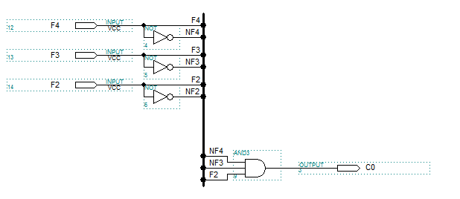

Схема формування Xi

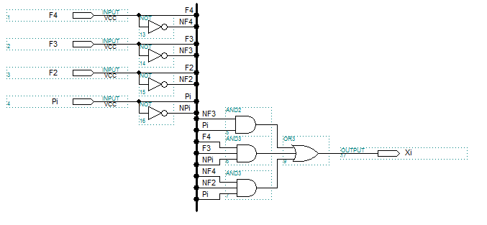

Схема формування Yi

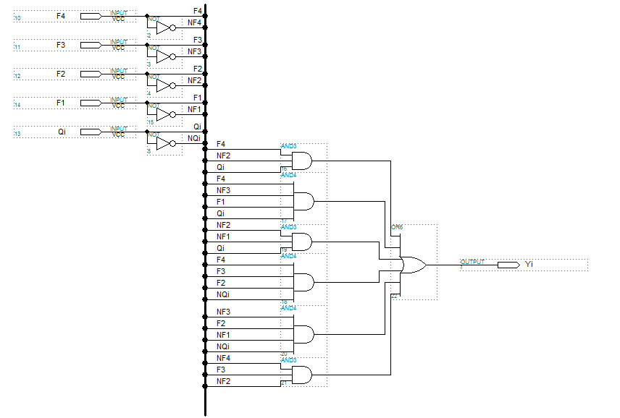

Схема формування результату

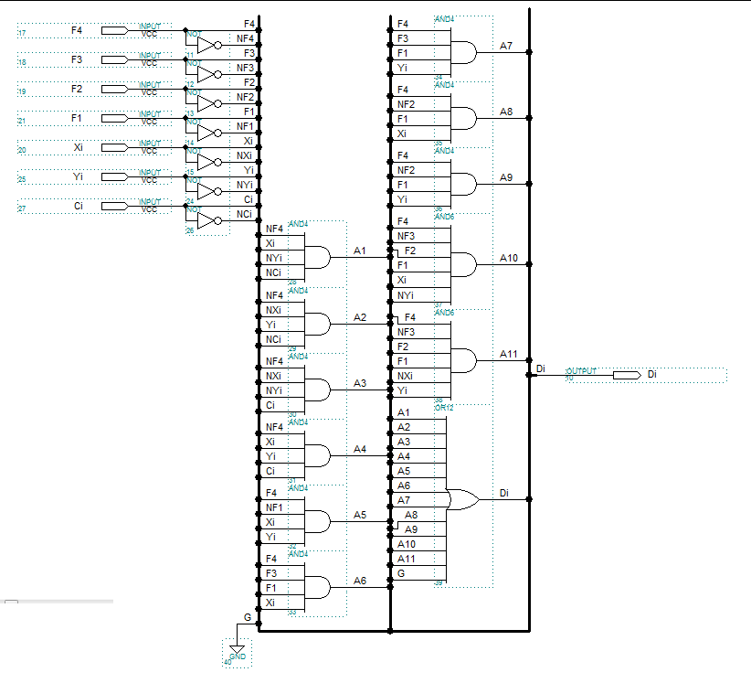

Схема формування ознаки RZ

Так як ми не можемо в одній схемі перевірити всі розряди, то ми повинні каскаду вати схеми отримання ознаки нуля, останній елемент буде інвертувати результат для отримання ознаки.

Елемент для каскадування на 7 розрядів

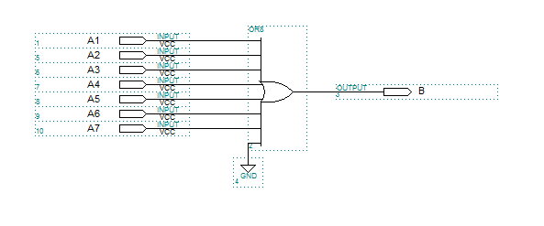

Кінцевий елемент для каскадування

